Leserkontakt: | Pressekontakt:
congatec AG | SAMS Network
Christian Eder | Michael Hennen
Telefon: +49-991-2700-0 | Telefon: +49-2405-4526720
info@congatec.com  www.congatec.com | info@sams-network.com  www.sams-network.com

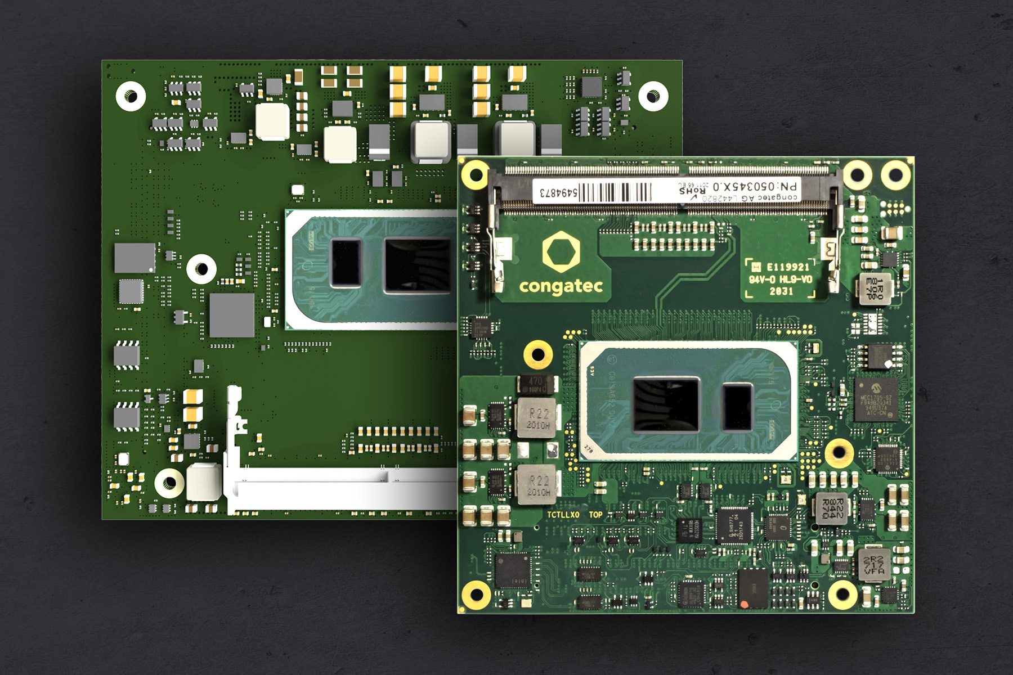
Text und Foto verfügbar: https://www.congatec.com/de/congatec/pressemitteilungen.html
Pressemitteilung
congatec präsentiert 12 Computer-on-Modules mit
Intel® Core™ Prozessoren der 11. Generation

Neue Computer-on-Modules der Spitzenklasse

Deggendorf, 23. September 2020 * * * congatec – ein führender Anbieter von Embedded und Edge Computer Technologie – stellt parallel zum Intel® IOTG (Internet of Things Group) Launch der 11. Generation Intel® Core™ Prozessoren 12 brandneue Computer-on-Modules vor. Die neuen Module bieten dank der neuen hochintegrierten Low-Power Tiger Lake SoCs eine deutlich höhere CPU-Performance und eine fast 3-fach höhere GPU-Leistung sowie Support brandaktueller PCIe Gen4- und USB4-Interfaces. Die neuen congatec COM-HPC und COM Express Computer-on-Modules werden eine Vielzahl leistungshungriger lüfterloser Edge-Applikationen in rauen Industrie- und Embedded-Umgebungen beschleunigen. Typische neue Edge-Computing-Aufgaben sind unter anderem das industrielle und taktile IoT, Machine-Vision und Situational Awareness, Echtzeit-Steuerungen und kollaborative Robotik sowie Echtzeit-Edge-Analytik und Künstliche Intelligenz (KI) mit Inferenz-Workloads, die über alle vier neuen CPU Cores hinweg oder auf den bis zu 96 Execution Units der brandneuen Intel® Iris® Xe Grafik betrieben werden können.

„Neben dem brandaktuellen PCIe Gen4- und USB4-Support ist die massiv gesteigerte Bandbreite der neuen Intel Iris Xe Grafik eines der beeindruckendsten Features. Ihre Performance hat sich nahezu verdreifacht, im Vergleich zu den Vorgängermodulen auf Basis der Intel Core Prozessortechnologie der 8. Generation. Dies eröffnet auch viele neue Möglichkeiten in grafikintensiven Segmenten wie medizinische Bildgebung und immersive Digital Signage Systeme sowie industrielle Bildverarbeitung und KI-basierte Sicherheitsapplikationen im öffentlichen Bereich, wo die Echtzeiterfassung und -analyse mehrerer Videostreams entscheidend für die Objekterkennung sind“, erklärt Gerhard Edi, CTO bei congatec.

„congatecs neue Module auf Basis der 11. Generation der Intel Core Prozessoren eröffnen anspruchsvollen IoT-Applikationen wie kollaborativer Robotik, autonomen Fahrzeugen, KI oder kontaktlosen Retail-Applikationen die Möglichkeit, Total-Compute-Berechnungen über CPU und GPU hinweg zu betreiben. In Kombination mit Intel Time Coordinated Computing Technologien, umfassender Virtualisierung und In-Band Error Correction helfen diese Plattformen Jitter zu minimieren und erfüllen ideal die Anforderungen kritischer Echtzeit-Computing-Applikationen“, unterstreicht Jonathan Luse, Senior Director bei Intels Industrial Solutions Division.

Ergänzend zu den COM-HPC und COM Express Computer-on-Modulen, die congatec bereits parallel zum früheren kommerziellen Consumer-Launch dieser neuen SoCs angekündigt hat, erweitert der umfassende Support der brandneuen Intel® IOTG Embedded Range das Spektrum der Möglichkeiten für OEMs erheblich. Folgende Prozessorvarianten werden aktuell von den COM-HPC Size A und COM Express Compact Type 6 Computer-on-Modulen unterstützt:

 | Prozessor |  | Cores/  Threads |  | Takt bei  28/15/12 W TDP (Max. Turbo) [GHz] |  | Cache [MB] | Grafik Execution Units |  | Erweiterter Temperatur-bereich
 | Intel® Core™ i7-1185G7E |  | 4/8 |  | 2,8/1,8/1,2 (4,4) |  | 12 | 96 |  | -
 | Intel® Core™ i7-1185GRE |  | 4/8 |  | 2,8/1,8/1,2 (4,4) |  | 12 | 96 |  | Ja
 | Intel® Core™ i5-1145G7E |  | 4/8 |  | 2,6/1,5/1,1 (4,1) |  | 8 | 80 |  | -
 | Intel® Core™ i5-1145GRE |  | 4/8 |  | 2,6/1,5/1,1 (4,1) |  | 8 | 80 |  | Ja
 | Intel® Core™ i3-1115G4E |  | 2/4 |  | 3,0/2,2/1,7 (3,9) |  | 6 | 48 |  | -
 | Intel® Core™ i3-1115GRE |  | 2/4 |  | 3,0/2,2/1,7 (3,9) |  | 6 | 48 |  | Ja

Die Vorteile der Auswahlmöglichkeiten
Zum ersten Mal haben Entwickler die Wahl, sich entweder für COM Express oder COM-HPC zu entscheiden. Beide Formfaktoren bieten einzigartige Vorteile. Um Entwickler bei ihrer Wahl bestmöglich zu unterstützen, bietet congatec sowohl technischen Support als auch den ‚Design-Decision-Guide COM–HPC oder COM Express‘, der auf den Produktseiten der conga-HPC/cTLU COM-HPC Client Module und der conga-TC570 COM Express Compact Module zum Download bereit steht.

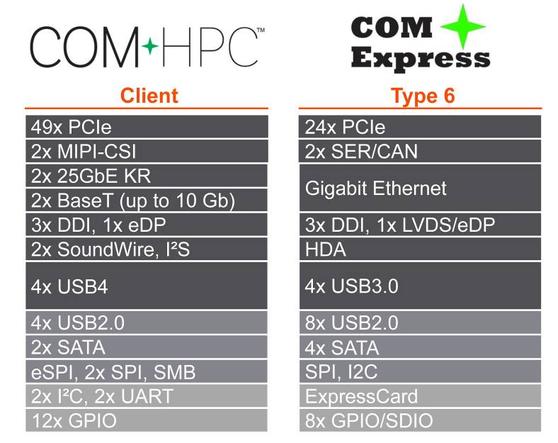
Die 11. Generation der Intel® Core™ Prozessoren mit dem Codenamen Tiger Lake ist auf den Formfaktoren COM-Express (conga-TC570) und COM-HPC (conga-HPC/cTLU) verfügbar

Das Featureset im Detail
Das COM-HPC Client Size A Modul conga-HPC/cTLU sowie das COM Express Compact Modul conga-TC570 werden mit neuen bedarfsgerecht skalierbaren Intel Core Prozessoren der 11. Generation verfügbar. Sie sind die ersten, die PCIe x4 in Gen 4 Performance unterstützen, um Peripheriegeräte mit höchster Bandbreite anzubinden. Zusätzlich können Entwickler auch 8x PCIe 3.01 x1 Lanes nutzen. Das COM-HPC Modul bietet brandneue 2x USB 4.0- sowie 2x USB 3.2 Gen 2 und 8x USB 2.0 Schnittstellen; das COM Express Modul führt konform zur PICMG Spezifikation 4x USB 3.2 Gen 2 und 8x USB 2.0 aus. Die COM-HPC Module bieten 2x 2.5 GbE für die Vernetzung während COM Express 1x GbE ausführt. Beide Module unterstützen zudem TSN. Sound wird bei den COM-HPC Modulen über I2S und SoundWire bereitgestellt und bei COM Express über HDA. Umfangreiche Board Support Packages werden für alle führenden Betriebssysteme einschließlich Real-Time Systems Hypervisor Support sowie Linux, Windows und Chrome bereitgestellt.

Weitere Informationen über den congatec Intel Tiger Lake UP3 Launch finden Sie unter https://congatec.com/11th-gen-intel-core/

Weitere Informationen zum neuen conga-HPC/cTLU COM-HPC Client Modul finden Sie unter: www.congatec.com/de/produkte/com-hpc/conga-hpcctlu/

Weitere Informationen zum conga-TC570 COM Express Compact Modul finden Sie unter: www.congatec.com/de/produkte/com-express-type-6/conga-tc570/

Über congatec
congatec ist ein stark wachsendes Technologieunternehmen mit Fokus auf Embedded-Computing-Produkten. Die leistungsstarken Computermodule werden in einer Vielzahl von Systemanwendungen und Geräten in der industriellen Automatisierung, der Medizintechnik, dem Transportwesen, der Telekommunikation und vielen anderen Branchen eingesetzt. Im Segment Computer-on-Module ist congatec globaler Marktführer mit einer exzellenten Kundenbasis von Start-ups bis zu internationalen Blue-Chip-Unternehmen. Das 2004 gegründete Unternehmen mit Sitz in Deggendorf erwirtschaftete 2019 einen Umsatz in Höhe von 126 Mio. US Dollar. Weitere Informationen finden Sie unter www.congatec.de oder bei LinkedIn, Twitter und YouTube.

* * *
Intel und Iris, Core sind Handelsmarken oder eingetragene Warenzeichen der Intel Corporation in den USA und anderen Ländern.

Source: Intel. Die Performanceangaben basieren auf SPEC CPU2017 Leistungsmetriken die aus Messungen vom 27. August 2020 auf Intels interner Referenzplattform abgeleitet wurden. Die Performanceangabe der Grafikeinheit basiert auf dem 3DMark11_V1.0.4 Graphics Score, der aus Messungen vom 27. August 2020 auf Intels interner Referenzplattform abgeleitet wurden. Testkonfiguration: Prozessor: Intel® Core™ i7 1185G7E PL1=15W TDP, 4C8T Turbo bis zu 4.4GHz Grafik: Intel Graphics Gen 12 gfx Arbeitsspeicher: 16GB DDR4-3200 Speichermedium: Intel SSDPEKKW512GB (512 GB, PCI-E 3.0 x4) OS: Windows 10 Pro (x64) Build 19041.331 (2004/ May 2020 Update). Die Energie-Einstellungen wurden für alle Benchmarks auf den AC/Balanced Modus gesetzt. Alle Benchmarks wurden im Admin Modus & mit ausgeschalteter Tamper Protection und ausgeschaltetem Defender durchgeführt. BIOS: Intel Corporation TGLSFWI1.R00.3333.A00.2008122042 OneBKC: tgl_b2b0_up3_pv_up4_qs_ifwi_2020_ww32_4_01 Prozessor: Intel® Core™ i7 8665UE 15W PL1=15W TDP, 4C8T Turbo up to 4.4GHz Grafik: Intel Graphics Gen 9 gfx Arbeitsspeicher: 16GB DDR4-2400 Speichermedium: Intel SSD 545S (512GB) OS: Windows 10 Enterprise (x64) Build 18362.175 (1903/ May 2019 Update). Die Energie-Einstellungen wurden für alle Benchmarks auf den AC/Balanced Modus gesetzt. Alle Benchmarks wurden im Admin Modus & mit ausgeschalteter Tamper Protection und ausgeschaltetem Defender durchgeführt. BIOS: CNLSFWR1.R00.X208.B00.1905301319

